OΔΗΓΙΕΣ ΓΙΑ ΤΑ ΓΡΑΦΕΙΑ ΜΑΣ:

Όταν φτάσετε στο τέλος του αυτοκινητόδρομου βρίσκεστε στην Λεωφόρο Λεμεσού.

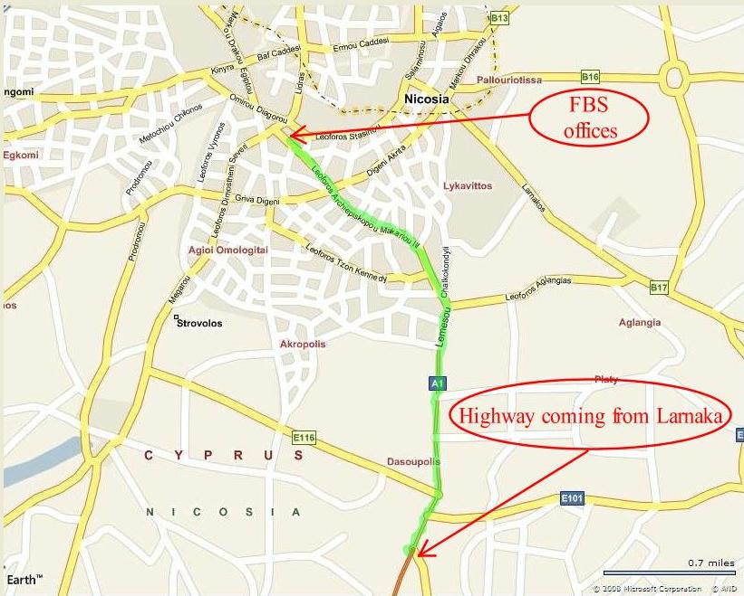Υπάρχουν επτά φανάρια τροχαίας μέχρι να φτάσετε στα γραφεία μας (στην Λεωφόρο Μακαρίου).

Κοιτάξτε για σημεία στην αριστερή πλευρά του δρόμου.
- Αντιπροσωπεία UNICARS
- ΑΠΟΕΛ Fun Club (Ποδοσφαιρικός Όμιλος – Μπλέ και Kίτρινο κτίριο)
- Ξενοδοχείο Χίλτον (σε αυτό το σημείο η Λεωφόρος Λεμεσού τερματίζεται και αρχίζει η Λεωφόρος Μακαρίου, βρίσκετε φανάρια τροχαίας και προχωράτε ευθεία).

Κοιτάξτε για σημεία στην αριστερή πλευρά του δρόμου.
- Κατάστημα Ζara, συνεχίζετε να προχωράτε ευθεία.
- Τράπεζα Κύπρου (στο δεξί χέρι).

Προχωράτε ευθεία από τη Τράπεζα Κύπρου και στα 300 μέτρα αριστερά σας, θα συναντήσετε το κατάστημα Marks & Spencer. Τα γραφεία μας βρίσκονται στο κτίριο Severis Ηouse, απέναντι από το κατάστημα Marks & Spencer.
Η είσοδος του κτιρίου βρίσκεται στη δεξιά πλευρά.

Aν οδηγείτε, τότε υπάρχει πάρκινγκ απέναντι από το κτίριο Severis Ηouse.

